ДЕТИ от 6 до 15 лет

1 оборот листовки

ПОСЕЩЕНИЕ СТОМАТОЛОГА:
- два раза в год

Осмотр детей для ранней диагностики кариеса зубов и его осложнений.
Выявление зубочелюстных аномалий и раннего ортодонтического лечения.
Контроль состояния десны и тканей пародонта.
Рекомендации по правилам чистки зубов.
Подбор средств гигиены полости рта.
Снятие зубных отложений и налета (по необходимости).
Герметизация фиссур зубов

ЧИСТКА ЗУБОВ:
УТРОМ ПОСЛЕ ЗАВТРАКА И ВЕЧЕРОМ ПЕРЕД СНОМ –
ВРЕМЯ ЧИСТКИ ЗУБОВ – 3 МИНУТЫ.
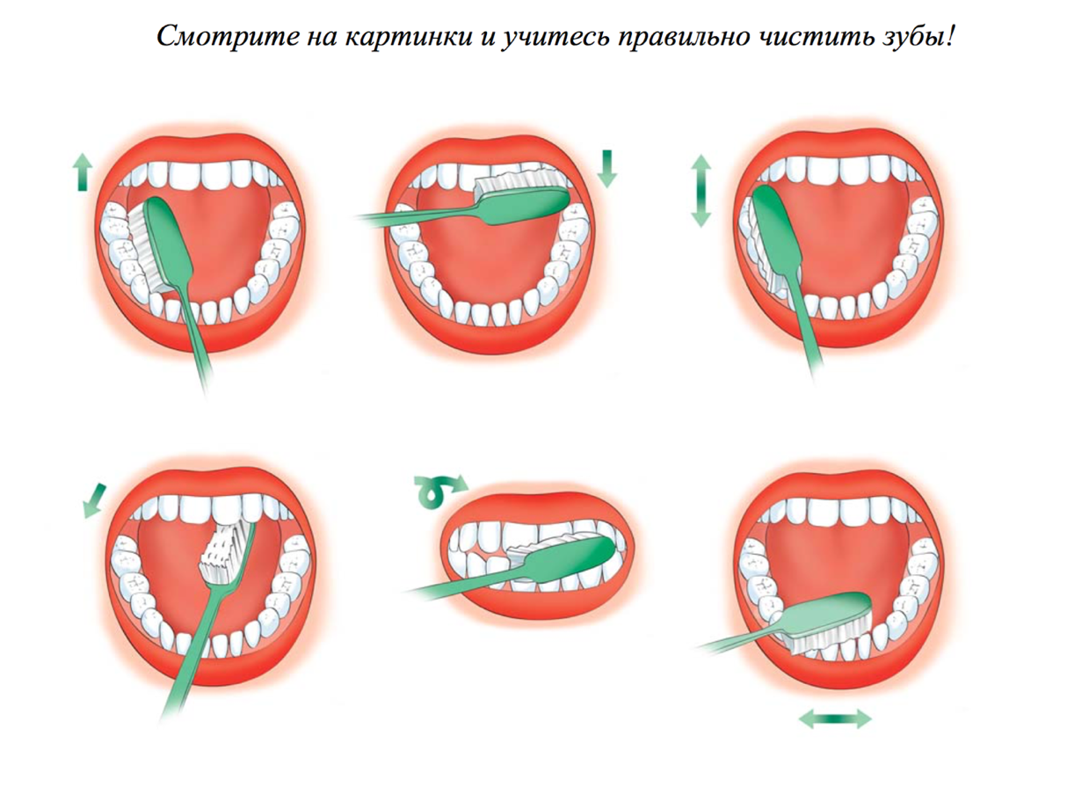

ОСНОВНЫЕ СРЕДСТВА ГИГИЕНЫ ПОЛОСТИ РТА:
- Мануальная зубная щетка/ электрическая зубная щетка
- Зубная паста (по рекомендации врача – стоматолога)

Мануальная зубная щетка должна иметь:
щетину средней степени жесткости;
закругленные и полированные кончики щетинок;
закругленную форму головки размером, соответствующим величине
зубов;
небольшую головку, что обеспечивает маневренность в полости рта;
объемную ручку для лучшего удержания щетки в руке.
Детям старше шести лет можно рекомендовать электрическую детскую зубную щетку:
с мягкой двухуровневой щетиной;
с индикацией износа щетины;
с круглой головкой.

ДОПОЛНИТЕЛЬНЫЙ СРЕДСТВА ГИГИЕНЫ ПОЛОСТИ РТА, применяются по рекомендации врача – стоматолога и под контролем родителей с 7-9 лет:
- Зубная нить
- Ополаскиватель
- Жевательная резинка без сахара с ксилитом
- Пенки
- Скребок для языка
- Зубные ёршики

ИСПОЛЬЗОВАНИЕ ЗУБНОЙ НИТИ (ФЛОССА)
Начиная с 7 лет необходимо вводить в индивидуальную гигиену использование зубной нити. Особенно это показано детям с высоким риском кариеса, со скученным положением зубов, а также находящимся на ортодонтическом лечении с использованием несъёмной ортодонтической техники.
Зубную нить рекомендуется использовать перед чисткой зубов зубной пастой, а если вы применяете ополаскиватель, то - после зубной пасты, перед процедурой ополаскивания. Зубные нити или флоссы, были разработаны специально для очищения труднодоступных для щетки контактных поверхностей зубов.
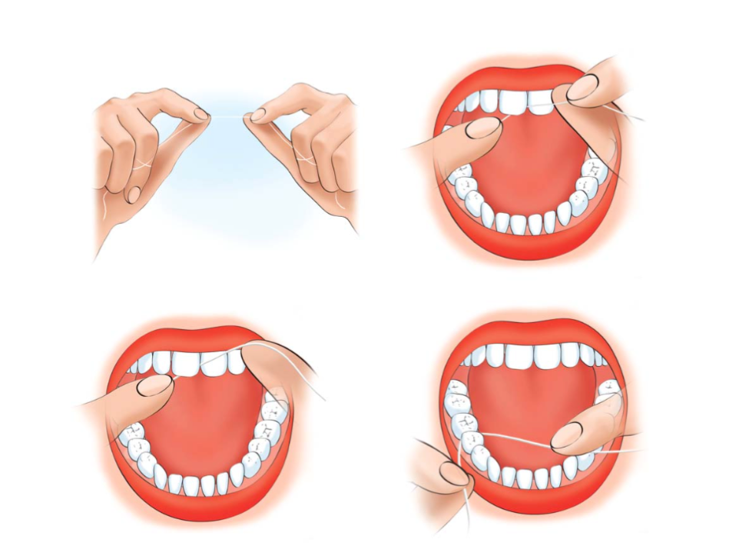
Рекомендуется ополаскиватель полости рта, как дополнительное средство гигиены, т.к. он хорошо очищает межзубные промежутки и обладает дезодорирующим действием. Ополаскиватель должен содержать фторид и не иметь в составе спирт. Полоскать рот в течение 1 минуты, не глотать.
Применение зубных ополаскивателей позволяет уничтожать значительную часть бактерий, остающихся после чистки зубной щеткой. Благодаря улучшению состояния десен снижается риск появления пародонтита и других стоматологических заболеваний. Ополаскиватели для зубов помогают поддерживать их белизну, укрепляют эмаль, борются с образованием зубного камня и предотвращают образование кариеса.

Пенка используется для очистки зубов тогда, когда нет возможности использовать обычную зубную щетку. Действие пенок выражается в очистке и выравнивании кислотно-щелочного баланса в полости рта, что предупреждает рост зубного налета и развития в нем патогенных микроорганизмов.

Ксилит (ксилитол) обладает выраженным противокариозными свойствами: обладает специфическим противомикробным действием в отношении к наиболее кариесогенным микроорганизмам, ускоряет слюноотделение, улучшает самоочищение полости рта и повышает способность слюны к укреплению эмали зубов. Использование жевательных резинок, содержащих ксилит, рекомендуется после приема пищи в течение 10-15 минут.
ВНИМАНИЕ! Однако необходимо помнить, что избыточное поступление ксилита в организм может привести к нежелательным побочным эффектам, так как способствует диарее. Суточная доза ксилитола для взрослого человека от 30 до 50 грамм.
ПРОФЕССИОНАЛЬНАЯ ГИГИЕНА ПОЛОСТИ РТА (чистка зубов) – система лечебно-профилактических мероприятий, выполняемых в условиях стоматологической клиники, направленная на профилактику возникновения и прогрессирования заболеваний полости рта. При этом врач или гигиенист удаляют налет и зубной камень, полируют поверхности зубов.

Профессиональная гигиена полости рта должна осуществляться минимум 1 раз в год.
ПИТАНИЕ:

Полезные для зубов продукты должны содержать небольшое количество сахара, достаточное количество витаминов и минеральных веществ. Полезно употреблять твердую пищу.

Исключить употребление сахаросодержащих продуктов (сладости, печенья и т.п.) между основными приемами пищи.

Исключить употребление сладких газированных напитков.

Полезные продукты для зубов  Сырые овощи и фрукты  Орехи, сухофрукты  Молоко, сыр, мясо  Рыба, чай | Вредные продукты для зубов  Карамель, леденцы, шоколад  Сладкие газированные напитки  Сахаросодержащая жевательная резинка

В ВОЗРАСТЕ 6-15 ЛЕТ ПРОИСХОДИТ СМЕНА ЗУБОВ
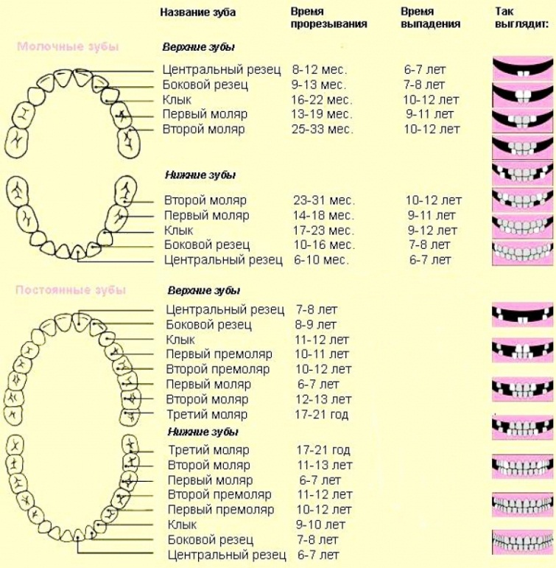
ВРЕМЕННОГО ПРИКУСА НА ПОСТОЯННЫЕ ЗУБЫ.

Своевременное и последовательное прорезывание зубов свидетельствует о нормальном развитии организма ребенка. Нарушение сроков и последовательности прорезывания может отмечаться при эндокринных и обменных нарушениях или общих заболеваниях ребенка.

КАРИЕС ЗУБОВ

Кариес зубов – заболевание твердых тканей зуба, возникающее при нерегулярной гигиене полости рта и избыточном употреблении сладостей.

Поражение зубов кариесом всегда сопровождается нарушением их функции, при разрушении зубов возникают трудности при приеме пищи, болевые ощущения, нарушение внешнего вида, особенно при поражении кариесом передней группы зубов. Кариес временных и постоянных зубов у детей протекает с такими же неприятными ощущениями как у взрослых.

С 6 лет начинают выпадать временные зубы и прорезываться постоянные.

Первые постоянные моляры появляются в полости рта самыми первыми из постоянных зубов за временными молярами сзади, поэтому родители не уделяют должного внимания этим зубам, не замечая их.

Созревание эмали (укрепление) продолжается после прорезывания зубов в полости рта, поэтому чрезвычайно важно создавать полноценные условия для этого процесса: для этого необходимо проводить профессиональную гигиену полости рта с аппликацией специальными минеральными гелями, тщательно чистить зубы дома.

Внимание!!! На жевательных поверхностях первых постоянных моляров часто определяются глубокие ямки (фиссуры), которые в первую очередь поражаются кариесом. Для защиты от кариеса сразу же после прорезывания этих зубов надо провести методику герметизации, которая включает заполнение фиссур специальным материалом.

Поэтому важно вовремя посещать стоматолога, для выявления кариеса, его лечения и профилактики, как во временных, и тем более в постоянных зубах.
ВАЖНО!
Если на зубах появились темно-серые пятна, если зубы реагируют на холодное, горячее, сладкое, кислое, а уж тем более, если на зубах видны кариозные полости, то, явно у ребенка кариес. Надо немедленно обратиться к стоматологу! Если отмечается скученность зубов, постоянный зуб прорезался не ровно или не вовремя, если появилась кровоточивость при чистке зубов надо немедленно обратится к стоматологу!

Помните, что к стоматологу необходимо обращаться,
когда ребёнок здоров и не испытывает зубную боль!

